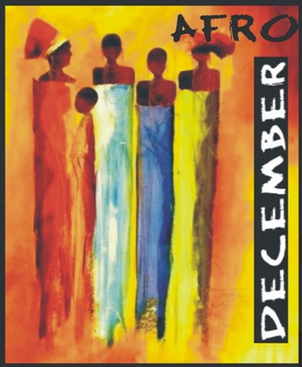
FORMULARZ ZGŁOSZENIOWY

Zgłoszenie udziału w projekcie AFRODECEMBER
– osoby niepełnosprawne przybliżają kulturę Afryki

1. | IMIĘ
2. | NAZWISKO
3. | DATA URODZENIA
4. | PESEL
5. | MIEJSCE ZAMIESZKANIA
 | ULICA i NR DOMU
 | KOD I MIASTO
6. | TELEFON
7. | E – MAIL
8. | ZAINTERESOWANY JESTEM WARSZTATAMI:
 | plastycznymi
 | muzycznymi
 | tanecznymi

Wysyłając formularz zgłoszenia kandydat zobowiązuje się do aktywnego uczestnictwa w warsztatach w pełnym wymiarze godzin - w terminie wskazanym w programie.

W przypadku braku powiadomienia o rezygnacji z potwierdzonego udziału, organizator zastrzega sobie prawo obciążenia kandydata kosztami organizacji warsztatów.
Kandydat wyraża zgodę na udostępnienie danych osobowych oraz wykorzystanie wizerunku w celu właściwej dokumentacji przebiegu projektu.

………………………………..
Podpis
Prosimy o wypełnienie zgłoszenia DRUKOWANYMI LITERAMI i przesłanie do dnia 9.XI.2009
e-mail: afro@podajdalej.lm.pl
numer faksu: 63 211 22 19

Potwierdzenie udziału w warsztatach zostanie przesłane e-mailem lub faxem.
O uczestnictwie w szkoleniu decyduje kolejność zgłoszeń!
W przypadku pytań prosimy kontaktować się z koordynatorem Joanną Czarnecką tel. 790-484-550
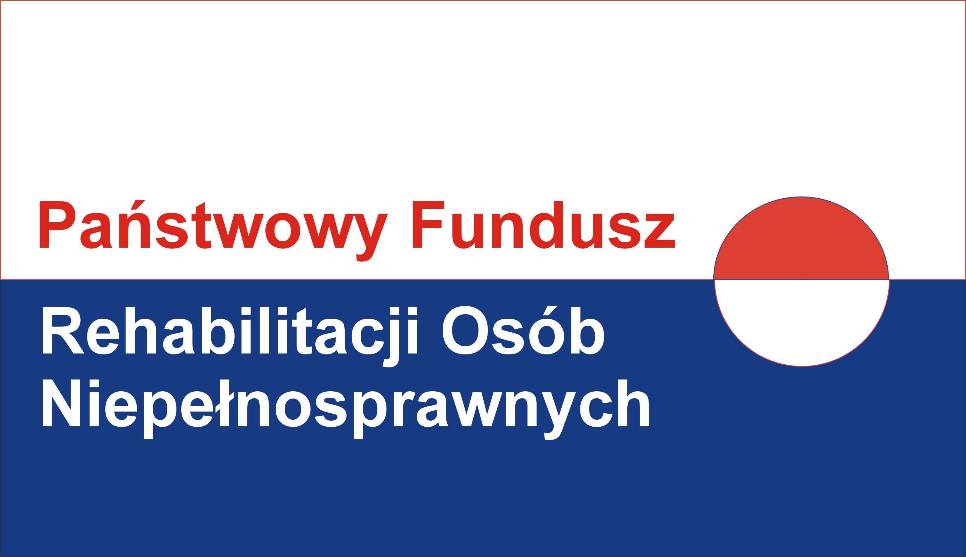
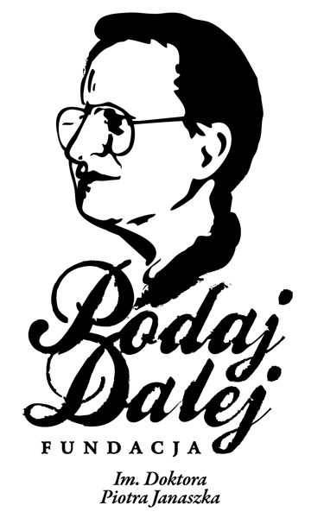
Projekt jest współfinansowany z Państwowego Funduszu

Rehabilitacji Osób Niepełnosprawnych.

